EXAMLOAD RADAR: TECHNICAL WORKFLOW AND CORE IMPLEMENTATION RULES

1. Đoạn trình bày tổng quan cho đội Tech
ExamLoad Radar là hệ thống hỗ trợ giáo viên dự đoán và điều phối workload trước khi bài tập được giao. Khi giáo viên nhập nội dung bài, ngày giao, deadline, lớp, môn học và hình thức cá nhân/nhóm, AI sẽ nhận diện dạng nhiệm vụ, phân tích yêu cầu và ước lượng thời gian học sinh cần để hoàn thành. Thời gian này được quy đổi theo nguyên tắc 1 Load Unit (LU) = 30 phút học tập chủ động. Hệ thống lưu số phút chính xác để tính toán, còn giao diện có thể hiển thị LU theo bước 0.5.
Sau đó, ExamLoad Radar đưa nhiệm vụ vào Workmap của lớp để kiểm tra tổng workload theo ngày và theo tuần. Ngưỡng vận hành hiện tại là 5 LU/ngày và 25 LU/tuần. Tỷ lệ 70%–30% giữa nhóm môn tự nhiên và xã hội được áp dụng theo tuần, không áp dụng cứng cho từng ngày. Khi phát hiện workload vượt ngưỡng, hệ thống xử lý dựa trên hai câu hỏi: nhiệm vụ có thể chia nhỏ thành nhiều bước hay không và deadline có thể lùi hay không.
Với các nhiệm vụ nguyên khối như quiz, vẽ biểu đồ hoặc sơ đồ tư duy ngắn, hệ thống có thể đề xuất chuyển toàn bộ bài sang ngày ít workload hơn. Nếu deadline cố định, AI sẽ đề xuất giảm hoặc tái cấu trúc yêu cầu, chẳng hạn gộp các câu hỏi trùng nội dung, giảm câu lặp, cung cấp khung sơ đồ hoặc đơn giản hóa phần xử lý số liệu. Với các nhiệm vụ có thể chia nhỏ như essay, sơ đồ tư duy cả chương và presentation, AI sẽ phân bài thành các bước có thứ tự, tính LU cho từng bước và phân bổ chúng từ ngày giao đến ngày nộp. Nếu khoảng thời gian hiện tại không đủ, hệ thống có thể đề xuất lùi deadline; nếu deadline không thể lùi, AI sẽ đề xuất giảm phạm vi, đổi format, cung cấp scaffold hoặc chuyển từ cá nhân sang nhóm.
AI chỉ đóng vai trò phân tích và đề xuất. Giáo viên vẫn là người duyệt, chỉnh sửa hoặc từ chối mọi thay đổi. Nếu nhiệm vụ bắt buộc phải giữ nguyên vì nhập điểm hoặc tiến độ chương trình, giáo viên có thể sử dụng Controlled Override, nhưng phải nhập lý do và hệ thống sẽ lưu lại để nhà trường theo dõi.

2. Những quy tắc cốt lõi Tech cần implement

A. Nguyên tắc LU
- 1 LU = 30 phút học tập chủ động.
- Lưu trong database: số phút chính xác.
- Hiển thị trên giao diện: làm tròn theo 0.5 LU.
- Tổng khuyến nghị: 5 LU/ngày, 25 LU/tuần.
- Tỷ lệ 70/30 áp dụng theo nhóm môn trong tuần.

B. Các module chính
Module | Chức năng
Assignment Input | Nhận nội dung bài, lớp, môn, deadline, hình thức làm việc
AI Task Analyzer | Nhận diện task type, chủ đề, mục tiêu, mức độ nhận thức
LU Calculation Engine | Tách thành phần, ước lượng phút và quy đổi LU
Workmap & Scheduler | Hiển thị workload theo ngày/tuần và xếp lịch các bước
Overload Detector | Phát hiện vượt ngưỡng ngày hoặc quota nhóm môn
Intervention Engine | Tạo đề xuất theo dạng bài và deadline
Teacher Approval | Giáo viên duyệt, sửa hoặc từ chối đề xuất
Override & Audit Log | Ghi nhận trường hợp buộc phải giao bài quá tải

C. Hai nhóm nhiệm vụ

Atomic tasks — khó chia nhỏ
- Quiz.
- Vẽ một biểu đồ.
- Sơ đồ tư duy 1–2 bài.
- Bài tập ngắn làm trong ngày.

Decomposable tasks — có thể chia thành nhiều bước
- Essay.
- Sơ đồ tư duy cả chương.
- Presentation cá nhân.
- Presentation nhóm.
- Project dài hạn.

D. Hai điều kiện quyết định intervention
- Can the task be decomposed?
- Can the deadline be moved?
Tình huống | Hướng xử lý
Không chia nhỏ + lùi được | Chuyển toàn bộ bài sang ngày phù hợp
Không chia nhỏ + không lùi được | Giảm/tái cấu trúc bài hoặc override
Chia nhỏ được + lùi được | Chia bước, xếp lại lịch và đề xuất deadline mới
Chia nhỏ được + không lùi được | Phân bổ lại, giảm scope, đổi format, scaffold hoặc làm nhóm

E. Mức cảnh báo
Phần vượt | Phản ứng hệ thống
≤ 5 phút | Xem là sai số, không cảnh báo
5–15 phút | Soft warning, vẫn được publish
Trên 15–30 phút | Bắt buộc xem Workmap và đề xuất AI
Trên 30 phút | Phải điều chỉnh hoặc dùng override
Từ 60 phút trở lên | Critical overload

F. Logic scheduling cho bài chia nhỏ
Mỗi bước cần có:
Trường dữ liệu | Ý nghĩa
step_name | Tên bước công việc
estimated_minutes | Số phút ước lượng
estimated_LU | Số LU tương ứng
dependency | Bước phải hoàn thành trước
earliest_start_date | Ngày sớm nhất có thể bắt đầu
latest_finish_date | Ngày muộn nhất phải hoàn thành
is_splittable | Bước có thể tiếp tục chia nhỏ hay không
Ví dụ essay:
Understand Prompt
↓
Research
↓
Plan Ideas
↓
Create Outline
↓
Draft
↓
Revise
AI chỉ được xếp một bước sau khi bước phụ thuộc đã hoàn thành.

G. Đầu ra AI phải trả về
- Task type
- Topic and learning objectives
- Estimated total minutes
- Total LU
- Task breakdown
- Suggested daily schedule
- Overloaded dates
- Reason for overload
- Intervention option 1
- Intervention option 2
- Learning objectives preserved
- New LU after adjustment
Sau khi giáo viên chỉnh nội dung, hệ thống phải tính lại toàn bộ LU và Workmap.

3. Sơ đồ workflow tổng thể
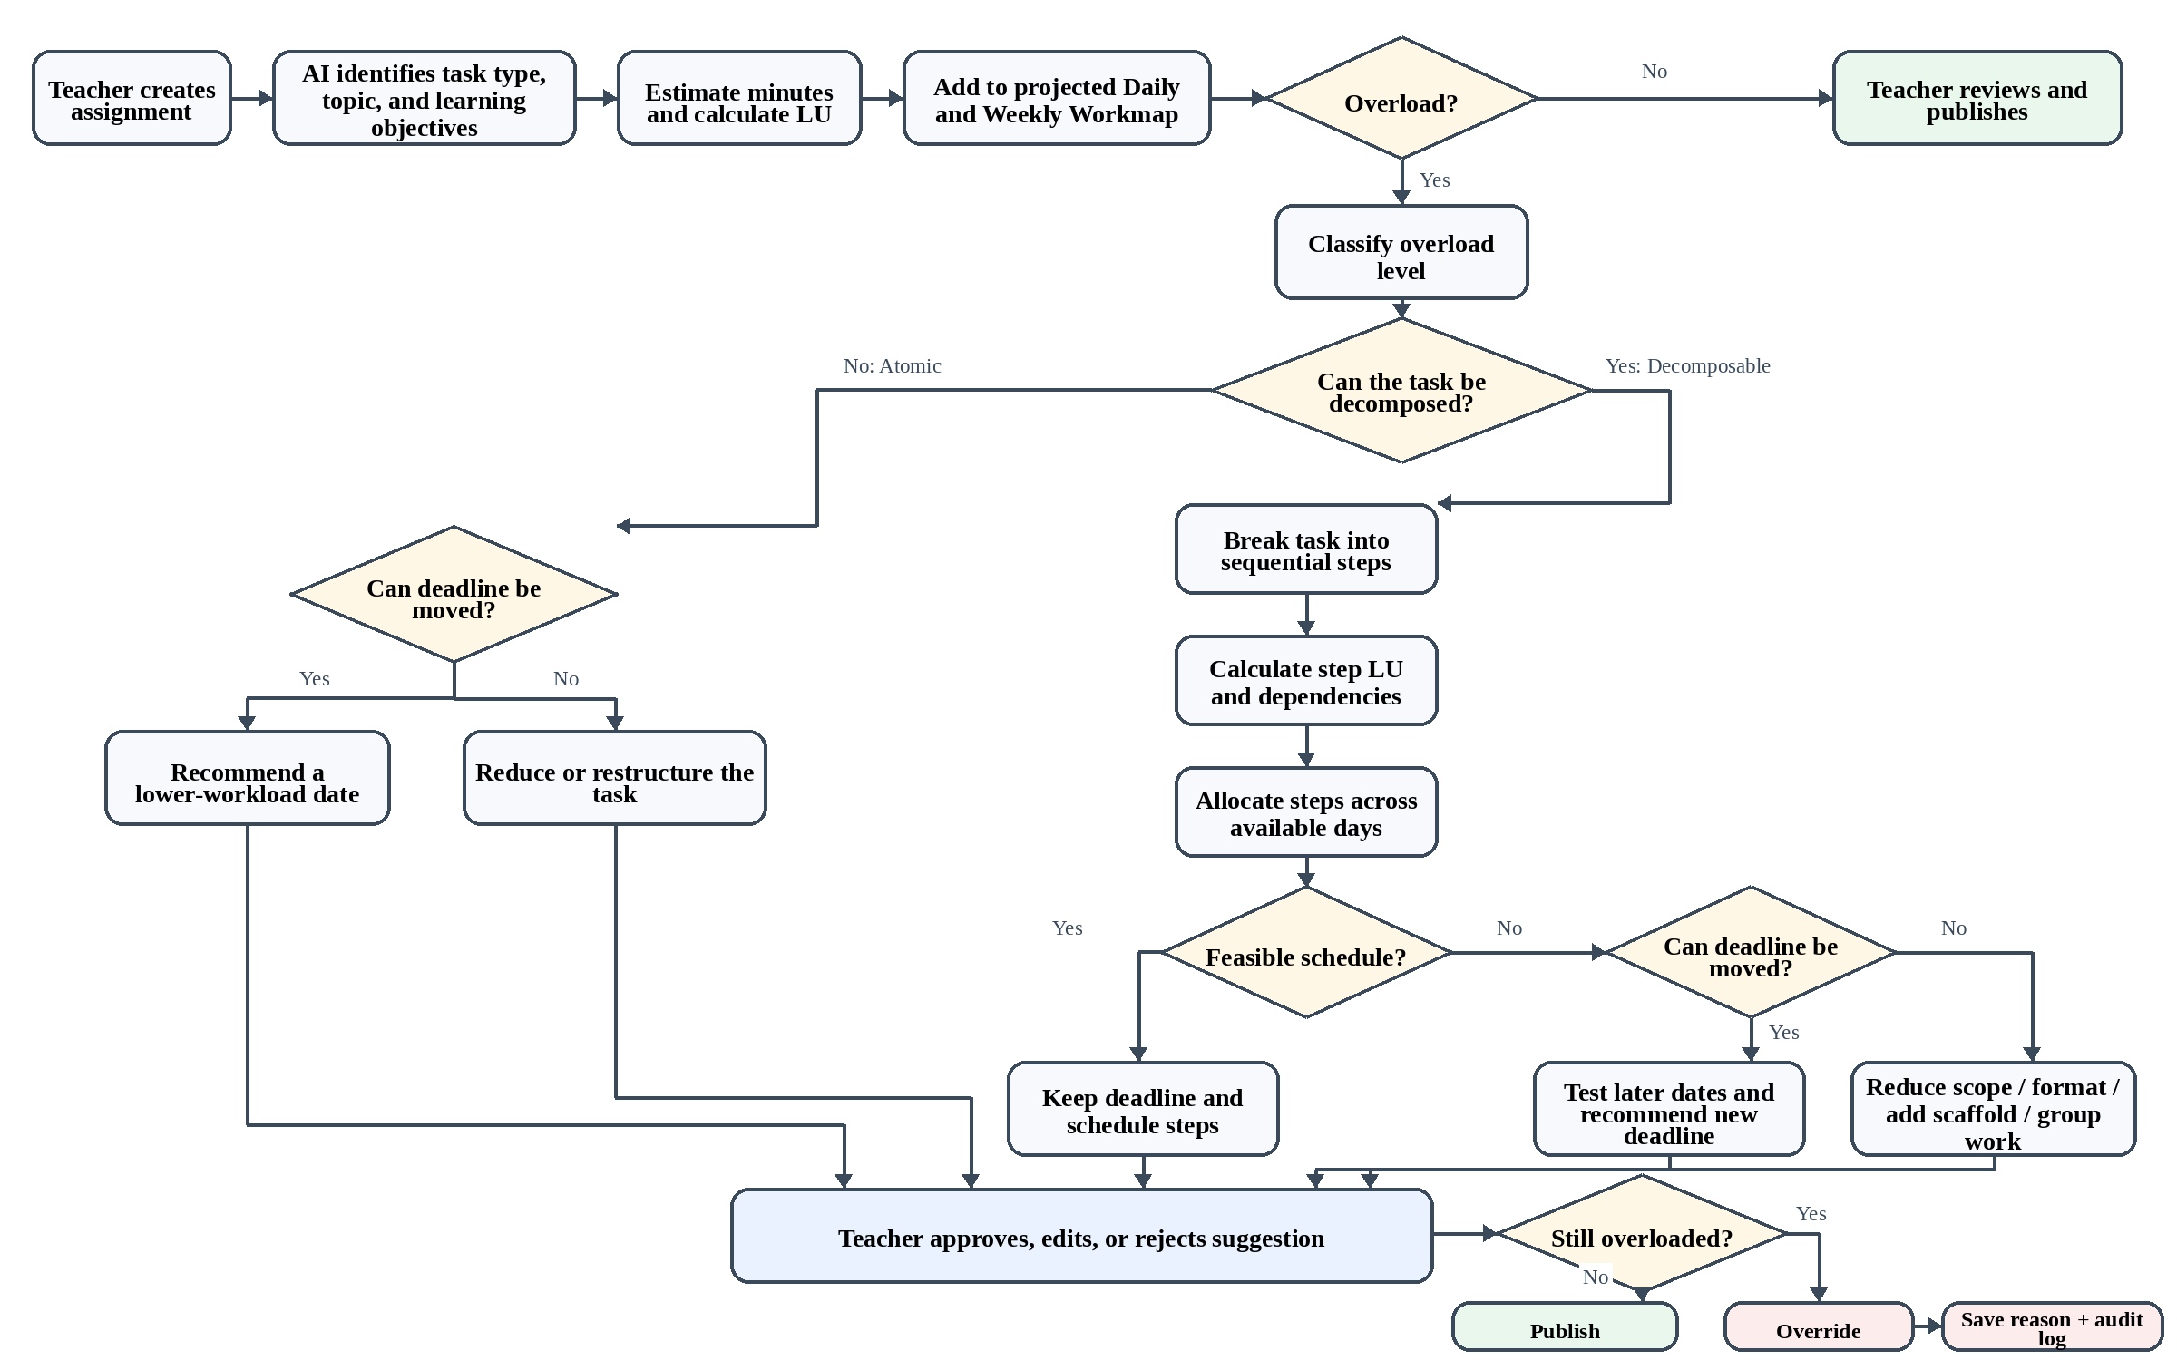
Sơ đồ 1. Quy trình xử lý workload và intervention tổng thể của ExamLoad Radar

4. Sơ đồ rút gọn nhất để Tech nhớ
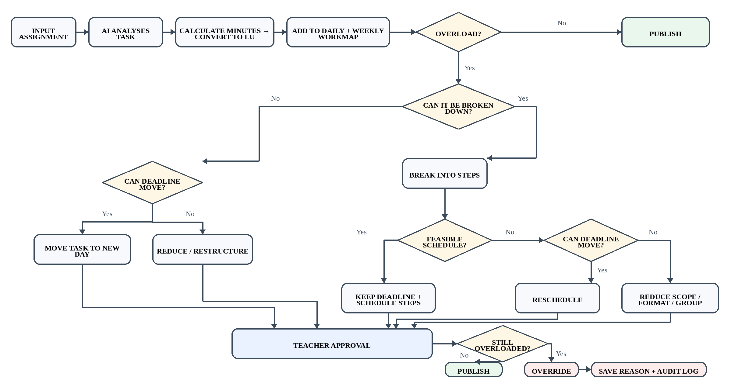
Sơ đồ 2. Quy trình rút gọn để đội Tech triển khai logic hệ thống

